28.25.12.190
(код продукции)



ПАНЕЛЬ ДЕКОРАТИВНАЯ ДЛЯ ВНУТРЕННИХ БЛОКОВ КОНДИЦИОНЕРОВ БЫТОВЫХ (СПЛИТ-СИСТЕМ) КАССЕТНОГО ТИПА TC04V
наименование и индекс изделия

Технический паспорт

TC04V.ПС
наименование документа

2023

СОДЕРЖАНИЕ
1 ОСНОВНЫЕ СВЕДЕНИЯ ОБ ИЗДЕЛИИ 3
2 ТЕХНИЧЕСКИЕ ХАРАКТЕРИСТИКИ 4
2.1.1 Описание изделия 4
2.1.2 Принцип работы 4
2.1.3 Основные технические характеристики изделия 4
2.1.4 Требования к расположению изделия 5
2.1.5 Чертеж изделия 7
2.1.6 Развернутый вид изделия и список деталей 8
2.2 Маркировка 9
3 КОМПЛЕКТНОСТЬ 9
4 ГАРАНТИИ ИЗГОТОВИТЕЛЯ 10
5 КОНСЕРВАЦИЯ 11
6 СВИДЕТЕЛЬСТВО ОБ УПАКОВЫВАНИИ 12
7 СВИДЕТЕЛЬСТВО О ПРИЕМКЕ 13
8 СВЕДЕНИЯ ОБ УТИЛИЗАЦИИ 14
9 ТРЕБОВАНИЯ БЕЗОПАСНОСТИ 14
9.1 Общие требования 14
10 УЧЕТ ТЕХНИЧЕСКОГО ОБСЛУЖИВАНИЯ 15
11 ХРАНЕНИЕ 20
12 СВЕДЕНИЯ О РЕКЛАМАЦИЯХ 21

Настоящий паспорт предназначен для ознакомления с техническими данными и устройством панели декоративной для внутренних блоков кондиционеров бытовых (сплит-систем) кассетного типа TC04V (далее по тексту – «изделие»).

- ОСНОВНЫЕ СВЕДЕНИЯ ОБ ИЗДЕЛИИ
Общие сведения об изделии приведены в таблице 1.

Таблица 1
Наименование изделия | Панель декоративная для внутренних блоков кондиционеров бытовых (сплит-систем) кассетного типа
Модель изделия | TC04V
Артикул изделия | TC04V
Описание | Скрывает узлы и детали внутреннего блока кондиционера, обеспечивает фильтрацию и очистку воздуха, а также распределение воздуха в помещении в разных направлениях за счет регулируемых жалюзи
Назначение | Оборудование предназначено для домашнего бытового и аналогичного применения
Размещение | Внутри здания /невзрывоопасное
Год выпуска | 2023
Срок службы | 10 лет
Информация о подтверждении соответствия | Не подлежит подтверждению соответствия требованиям технических регламентов Таможенного союза
Изготовитель | GREE ELECTRIC APPLIANCES, INC. OF ZHUHAI
Страна производства | Китай
Адрес изготовителя | West Jinji Road, Qianshan, Zhuhai, Guangdong, China, 519070
Торговая марка изделия | Pioneer
Уполномоченное лицо изготовителя | Закрытое акционерное общество «Холдинговая компания «Юнайтед Элементс Групп»  ОГРН 1097847130050, ИНН/КПП 7813443770/781301001  Юр. адрес: Россия, 197110, Санкт-Петербург, ул. Пионерская, 53, литер Л  Факт. адрес: Россия, 197110, Санкт-Петербург,  ул. Большая Разночинная, 32  Телефон: +7 (812) 718-55-11, факс: +7 (812) 718-55-14,  E-mail: info@uelements.com
- ТЕХНИЧЕСКИЕ ХАРАКТЕРИСТИКИ

2.1.1 Описание изделия

Панель декоративная для внутренних блоков кондиционеров бытовых (сплит-систем) кассетного типа TC04V скрывает узлы и детали внутреннего блока кондиционера, который устанавливается в межпотолочном пространстве, обеспечивает фильтрацию и очистку воздуха, а также распределение воздуха в помещении в разных направлениях за счет регулируемых жалюзи.
Панель изготовлена из высококачественного прочного пластика чистого белого цвета.
Изделие оснащено воздушным фильтром тонкой очистки, который состоит из трех компонентов: электростатическое волокно (полипропилен, полиэстер, углерод), полипропилен, активированный уголь.

2.1.2 Принцип работы

Через установленные специальные подвижные восьмипоточные жалюзи происходит равномерное охлаждение или обогрев помещения в восьми направлениях. С пульта дистанционного управления можно менять наклон и направление воздушного потока.

Общий вид изделия представлен на рисунке 1.
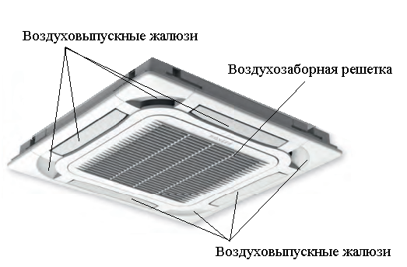

Рисунок 1

2.1.3 Основные технические характеристики изделия

Основные технические характеристики изделия приведены в таблице 1

Таблица 1

Характеристики | Единица измерения | Значение
Габаритные размеры панели, ШхВхГ | мм | 950x950x52
Размеры.упаковки, ШхВхГ | мм | 1033x1038x112
Масса нетто/брутто | кг | 6/9.5

2.1.4 Требования к расположению изделия

Чтобы лицевая панель закрывала не менее 20 мм подвесного потолка, зазор между потолком и блоком не должен превышать 35 мм. Если зазор между подвесным потолком и блоком превышает 35 мм, его можно закрыть тем же материалом, из которого изготовлен подвесной потолок (рисунок 2).

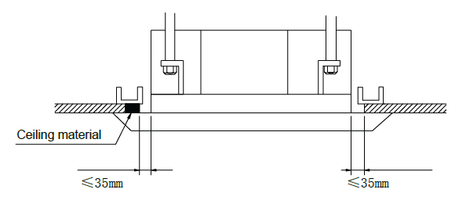

Рисунок 2

Как показано на рисунке 3, отсоединить 4 угловые заглушки лицевой панели и максимально ослабить болты с шестигранными головками на фиксаторах. Отметкой PIPING SIDE на лицевой панели
указано место расположения торца трубки внутреннего блока.
Временно навесить 4 фиксатора на соответствующие зацепы на корпусе внутреннего блока. При
этом провода не должны попадать в изоляцию.
Закрутить болты с шестигранными головками под 4 фиксаторами примерно на 15 мм (лицевая
панель поднимется).
Как показано на рисунке 3, лицевую панель необходимо повернуть по направлению стрелки, при этом она должна плотно прилегать к потолку.
Затянуть винты до тех пор, пока толщина изоляционного материала между лицевой панелью и
потолком не сократится до 5-8 мм.

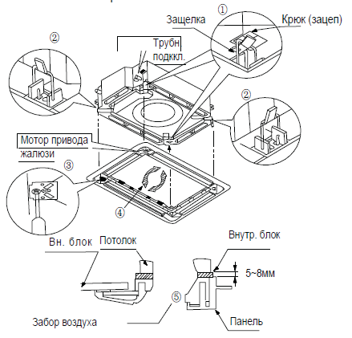
Рисунок 3

Если после затягивания винтов между потолком и декоративной панелью остался зазор, снова
отрегулируйте высоту внутреннего блока.
Если высота монтажа внутреннего блока и дренажной трассы не будет изменена, можно слегка отрегулировать высоту установки внутреннего блока через отверстия по углам лицевой панели.
После установки лицевой панели необходимо убедиться, что между ней и блоком нет зазоров.
Необходимо присоединить лицевую панель к корпусу через соответствующие пазы. Пазы должны совпадать (они имеют разный размер). Расположение пазов показано на рисунке 4.

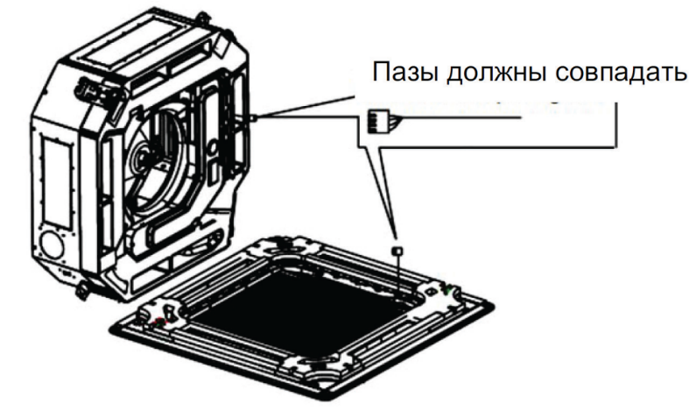

Рисунок 4

2.1.5 Чертеж изделия

Чертеж изделия с основными габаритными размерами представлен на рисунке 5.

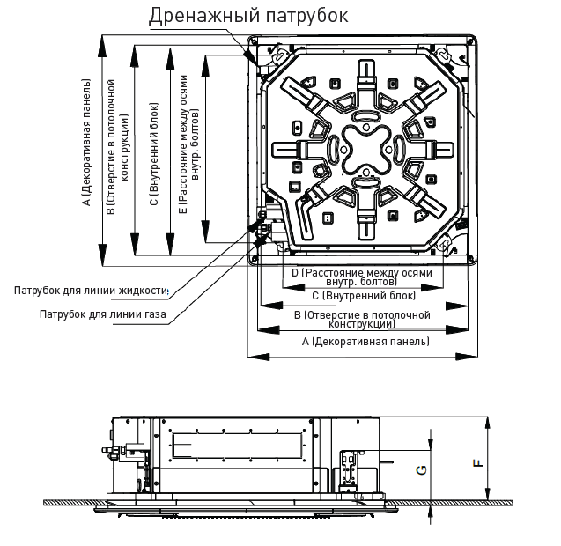

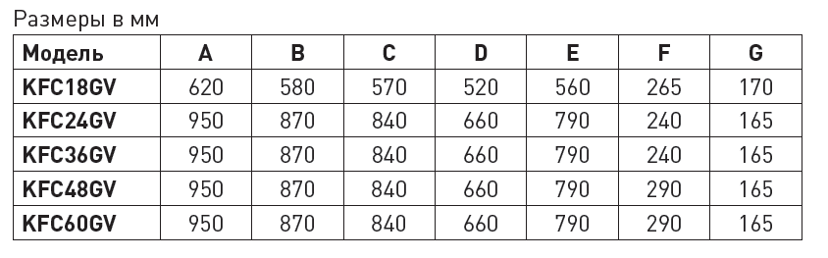
Рисунок 5

2.1.6 Развернутый вид изделия и список деталей

Развернутый вид изделия и список деталей представлен на рисунке 6.

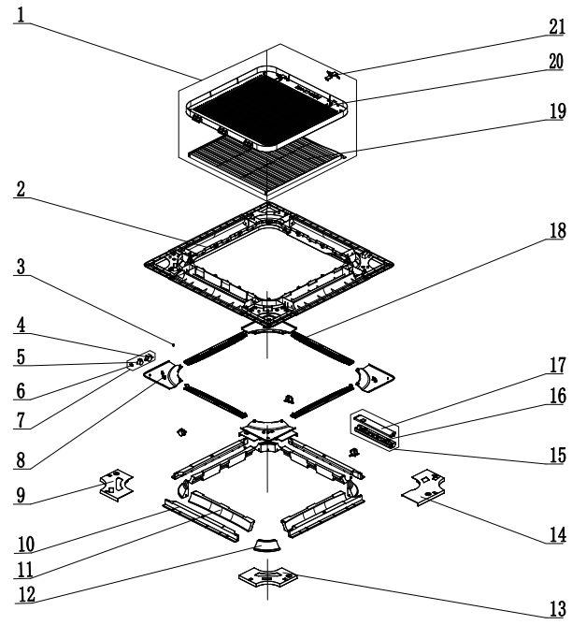

Номер | Описание | Коли-чество | Номер | Описание | Коли-чество
1 | Передняя решетка | 1 | 12 | Пенопласт | 1
2 | Передняя панель | 1 | 13 | Угловая крышка | 1
3 | Левая осевая щетка | 1 | 14 | Угловая крышка | 1
4 | Коробка двигателя | 1 | 15 | Плата приемника | 1
5 | Шаговый двигатель | 1 | 16 | Коробка дисплея | 1
6 | Привод жалюзи | 1 | 17 | Крышка коробки дисплея | 1
7 | Двигатель жалюзи | 1 | 18 | Направляющая жалюзи | 1
8 | Угловая крышка | 1 | 19 | Фильтр в сборе | 1
9 | Угловая крышка | 1 | 20 | Передняя решетка | 1
10 | Пенопласт | 1 | 21 | Зажим | 1
11 | Пенопласт | 1

Рисунок 6

2.2 Маркировка

Маркировка на коробке с изделием представлена на рисунке 7.




Рисунок 7

- КОМПЛЕКТНОСТЬ
Комплектность изделия приведена в таблице 3.

Таблица 3

Наименование изделия | Количество, шт.
- Панель декоративная для внутренних блоков сплит-системы кассетного типа TC04V | 1
- Фильтры | 2

- ГАРАНТИИ ИЗГОТОВИТЕЛЯ
Гарантийный срок на аксессуары Pioneer составляет 3 года, если иной срок гарантии не будет согласован дополнительно, при условии соблюдения условий эксплуатации и проведения своевременного квалифицированного сервисного обслуживания с периодичностью и объемом работ в зависимости от условий эксплуатации и требований нормативных документов, принятых в РФ в
зависимости от типа оборудования.
Обязательства Продавца по предоставлению гарантийных обязательств в отношении товара не распространяются на случаи:
1) повреждения товара при транспортировке Покупателем;
2) нарушений правил монтажа, эксплуатации и хранения товара, в том числе условий питающего напряжения и условий наружного воздуха;
3) переделки и регулировки товара, установки дополнительного оборудования. Исключением является установка приобретенного дополнительного оборудования силами уполномоченного
Дилера или Сервисного центра;
4) использования товара не по назначению или не в соответствии с руководством по эксплуатации и
обслуживанию;
5) случайного или намеренного попадания инородных предметов, агрессивных веществ или жидкостей во внутренние либо на внешние части товара, а так же воздействия окружающей среды, такие как град, ураган, молния и прочие явления природы;
6) ремонта или сервисного обслуживания, произведенного не уполномоченным на то сервисным центром или третьими лицами;
7) отсутствия своевременного квалифицированного сервисного обслуживания товара;
8) выхода из строя оборудования по причине колебаний напряжения, несчастных случаев механического повреждения (внутреннего или внешнего), затопления, пожара;
9) изменения, удаления или приобретения неразборчивого вида заводского номера изделия.

- КОНСЕРВАЦИЯ
Дата | Наименование работ | Срок действия, годы | Должность, фамилия и подпись
1 | 2 | 3 | 4

Примечание:
1 Первую строку заполняет изготовитель изделия.

2 Последующие строки заполняют при эксплуатации.
- СВИДЕТЕЛЬСТВО ОБ УПАКОВЫВАНИИ

СВИДЕТЕЛЬСТВО ОБ УПАКОВЫВАНИИ

Панель декоративная для внутренних блоков кондиционеров бытовых

(сплит-систем) кассетного типа

типа TC04V

(наименование модели) (заводской номер)

Упакована: GREE ELECTRIC APPLIANCES, INC. OF ZHUHAI

(наименование или код изготовителя)

Согласно требованиям, предусмотренным в действующей технической документации.

- СВИДЕТЕЛЬСТВО О ПРИЕМКЕ

СВИДЕТЕЛЬСТВО О ПРИЕМКЕ

Панель декоративная для внутренних блоков кондиционеров бытовых

(сплит-систем) кассетного типа

типа: TC04V

(наименование модели) (заводской номер)

Изготовлена и принята в соответствии с обязательными требованиями государственных (национальных) стандартов, действующей технической документацией и признана годной для эксплуатации.

- СВЕДЕНИЯ ОБ УТИЛИЗАЦИИ
Полная или частичная утилизация компонентов и материалов, составляющих изделие, регулируется нормативными правовыми актами Евразийского экономического союза (далее - "ЕАЭС"), законодательством государств-членов ЕАЭС, которое устанавливает порядок обращения с отходами, с опасными отходами, упаковочными материалами и с отходами от упаковочных материалов. Содержащиеся в нем положения являются основополагающими принципами и представляют собой правила, которые должны соблюдаться всеми субъектами РФ.

- ТРЕБОВАНИЯ БЕЗОПАСНОСТИ

ПРЕДУПРЕЖДЕНИЕ



После установки панели клеммную колодку необходимо закрыть крышкой с изоляцией толщиной 1 мм. Зафиксировать слой клеевого материала с обеих сторон кабельной стяжкой.

9.1 Общие требования

Лица, допускаемые к эксплуатации изделия, его монтажу и обслуживанию должны быть обучены, проинструктированы и аттестованы на знание правил и норм техники безопасности.
Обучение, инструктаж, проверка знаний и допуск персонала к самостоятельной работе должны соответствовать требованиям Положения об аттестации в области промышленной безопасности, по вопросам безопасности гидротехнических сооружений, безопасности в сфере электроэнергетики, утвержденному Постановлением Правительства РФ от 25.10.2019 г. № 1365 «О подготовке и об аттестации в области промышленной безопасности, по вопросам безопасности гидротехнических сооружений, безопасности в сфере электроэнергетики».

- УЧЕТ ТЕХНИЧЕСКОГО ОБСЛУЖИВАНИЯ
Дата | Вид технического  обслуживания | Наработка |  | Основание  (наименование, номер и дата документа) | Должность, фамилия и подпись |  | Примечание
Дата | Вид технического  обслуживания | После последнего ремонта | С начала эксплуатации | Основание  (наименование, номер и дата документа) | Выполнившего  работу | Проверившего  работу | Примечание
Дата | Вид технического  обслуживания | Наработка |  | Основание  (наименование,  номер и дата документа) | Должность, фамилия и подпись |  | Примечание

- ХРАНЕНИЕ
Дата |  | Условия хранения | Вид хранения | Примечание
приемки на хранение | снятия с хранения | Условия хранения | Вид хранения | Примечание

- СВЕДЕНИЯ О РЕКЛАМАЦИЯХ

Порядок предъявления, рассмотрения претензий определяется уполномоченным изготовителем лицом и указывается в договоре поставки.
Все предъявленные рекламации, их краткое содержание и принятые меры должны быть зафиксированы в нижеследующей таблице:

Дата | Краткое содержание  предъявленной рекламации | Принятые меры

